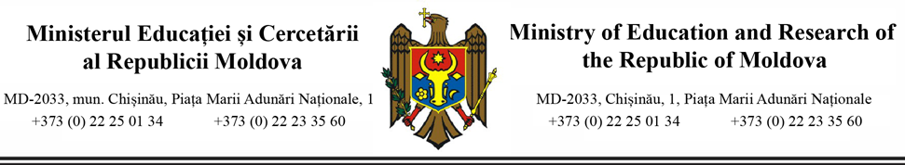

Comisia de examinare și selectare a proiectelor câștigătoare
în cadrul Programului de Granturi 2022
pentru organizațiile de tineret,
organizat de către Ministerul Educației și Cercetării

Desemnează proiectele câștigătoare în cadrul Programului de Granturi 2022 pentru organizațiile de tineret, în urma procedurii de evaluare:
Nr. | Asociaţia Obştească | Titlul proiectului
1 | Asociaţia Muzical-Corală | Societate deschisă prin Muzică
2 | EcoVisio | Antreprenoriatul Social pentru tineri și tinere
3 | Centrul de Informare și Resurse „Pro Bono” | Dezvoltarea capacităților de mobilizare și management a resurselor financiare și serviciilor de autofinanțare în cadrul ONG de tineret
4 | The Moldova Project | Oportunități de dezvoltare pentru adolescenții și tinerii social-vulnerabili din mediile rurale
5 | Centrul Media pentru Tineri | Promovarea alfabetizării media și sporirea gândirii critice în rândul tinerilor din Republica Moldova
6 | Asociația de jocuri intelectuale din Republica Moldova | A V-a ediție a Campionatului Republican de jocuri intelectuale „Sub cușma lui Guguță”
7 | MentorMe | Programul de ghidare profesională MentorMe JobAccelerator 2.0
8 | Centrul de Instruire și Dezvoltare Personală ”ANIMA” | CATalizator – tânăr lider prin acțiuni de voluntariat, ediția a II-a
9 | FINEDU | Școala de vară FINEDU Camp 2022
10 | Institutul de Instruire în Dezvoltare „MilleniuM” | Promovarea educaţiei non-formale de calitate în domeniul tineret
11 | Institutul pentru Inițiative Rurale | Tineri în capul mesei: soluții regîndite de  parteneriate între APL și tineri
12 | Run Moldova | Împreună pentru un mod sportiv de viață, ediția II
13 | Centrul pentru Dezvoltare Educațională și Comunitară | Laboratoare de cetățenie activă – suport pentru participarea tinerilor
14 | Aceleratorul de Inovații și antreprenoriat “Dreamups” | Startup School - antreprenoriat tehnologic pe înțelesul tuturor
15 | Centrul de Teatru din Moldova | Proiectul social „Singur Acasă” Ediția II
16 | Centrul Regional pentru Inițiative Sociale și Dezvoltare Durabilă | Parteneriate comunitare durabile pentru protecția drepturilor tinerilor și incluziune socială
17 | SuperLike | Media Jungle
18 | Asociația Femeilor de Afaceri din mun. Bălți | Educație Digitală pentru Tinerele cu Inițiativă
19 | Clubul Studenților | EduMedia pentru tineri
20 | Centrul de Resurse pentru Tineret DACIA | Sporirea implicării tinerilor în procesul decizional
21 | Asociația pentru Inovare, Educația și Dezvoltarea Tineretului | ACT (activiști comunitari tineri)
22 | Asociația pentru DrepturileOmului Lex XXI | Clubul Tinerilor Monitori ai Banilor Publici
23 | Baștina Frăsinești | Scriem cu responsabilitate, acționăm pentru comunitate!
24 | Keystone Moldova | Dialog comunitar pentru reducerea fenomenului de bullying
25 | Clubul Moldovenesc de Jocuri Intelectuale | Tabăra de Vară de Jocuri Intelectuale 2022
26 | Fundația Laboratorul de Inițiative pentru Dezvoltare “LID Moldova” | Activarea Potențialului Economic al Tinerilor (APET)
27 | Baștina Sipoteni | Școala tânărului voluntar pentru dezvoltarea destinațiilor turistice
28 | PRINCIPII SĂNĂTOASE | Dezvoltarea rezilienței la tinerii din Republica Moldova prin modelarea gândirii pozitive “+”
29 | Areopagus | Un tânăr informat este un tânăr asigurat
30 | Lingureni cu suflet mare | Tineri implicați - comunitate prosperă

